Wanderausstellung „Es war einmal in Rechnitz“
In der Ordination von Dr. Lindau ist zurzeit eine besondere Ausstellung zu bewundern: Acht Schüler/innen der 4. Klassen der NP- Volksschule haben sich ein Semester lang unter der Leitung von Dr. Herbert Gossi mit der Rechnitzer Geschichte beschäftigt und das Resultat ihres Studiums in einer Fotocollage historischer Gassen ihrer Heimatgemeinde verdichtet.
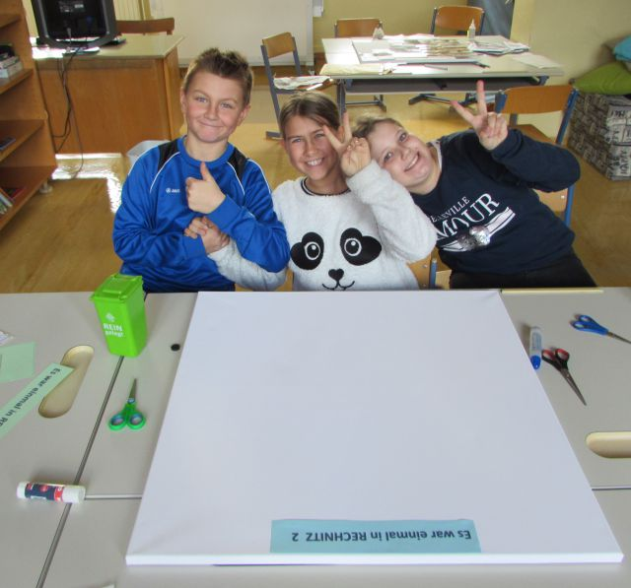
Elias Szmolyan, Jana Binder und Emma Lausch, 4b Klasse,
zeigten sich voller Tatendrang, gemeinsam mit Dr. Herbert Gossi die Geschichte von Rechnitz zu erkunden.

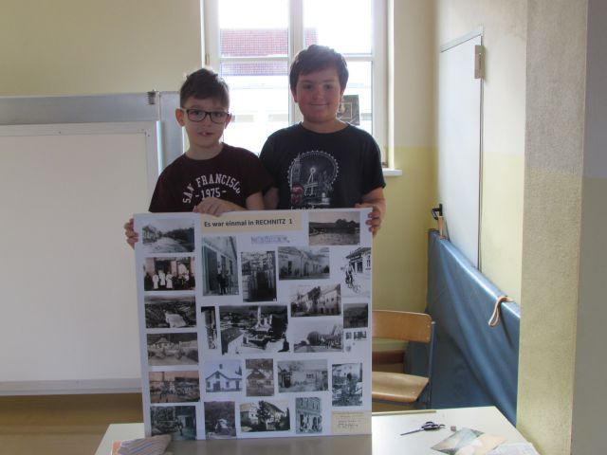
Auch Jonas Reithofer und Leonard Bruckner, 4a Klasse,
zeigten großes Interesse an der Geschichte von Rechnitz!
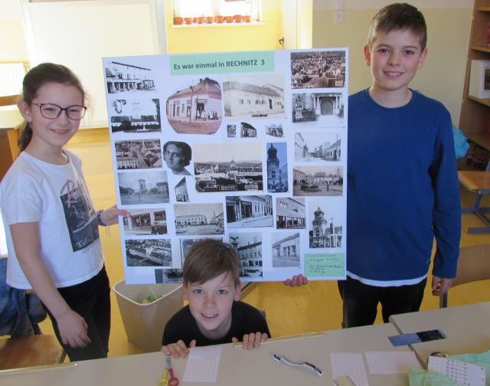
Voller Freude präsentieren Max Schranz, Elisa Binder
und Lenny Varga, 4b Klasse, ihr Werk!
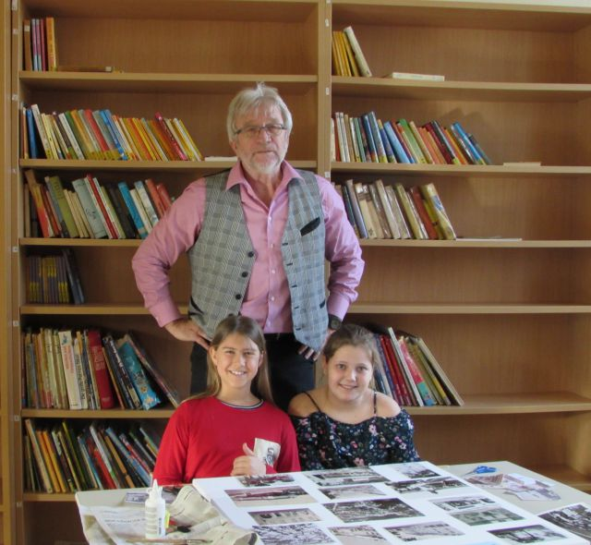
Ein aufrichtiges Dankeschön ergeht an unseren ehrenamtlichen
Lesepaten der VS-Neigungsgruppe, Dr. Herbert Gossi,
für sein großartiges schulisches Engagement!
Die Kinder waren mit Begeisterung dabei, gemeinsam mit ihm
im geschichtlichen Wissensschatz über Rechnitz stöbern zu dürfen.
Die Wanderausstellung ES WAR EINMAL IN RECHNITZ ist bis Anfang September bei Dr. Lindau und ab Herbst in der Volksschule Rechnitz zu besichtigen.

